武汉东湖智能游艇示范项目 · PMO 管理方案
关注问题清单 · 组织协同 · 时间计划 · 下一步行动策略（V1.1 · 内部版）
文档信息 | 内容
项目名称 | 阳新县仙岛湖 · 武汉东湖智能游艇示范项目
系统范围 | 驾控台（主/副）及智控系统
甲方 | 武船设计院 / 中南彭力
乙方 | 浦立泽
项目性质 | 量产工程交付项目（非概念样机）。管理重心：图纸会签、供应链与长周期物料、FAT/HAT/SAT 检验记录、质量追溯与 as-built 回灌——首制船的记录资产是后续批量复制的基础
依据材料 | ①《驾控台及智控系统技术方案（V2·对标升级版）》 ②《完整项目任务清单》（61 条 WBS，随 V2 发布）——两份均在本 Wiki 同级目录
文档定位 | 内部执行文档。技术内容以 V2 方案为准，任务明细以任务清单为准；本文回答四件事：组织怎么摆、人怎么对接、时间怎么排、当前该盯什么
责任口径 | 原材料中乙方责任统一写作“浦立泽”，本文全部细化到具体团队（见 §4.2 团队代号）；对外文件仍以“浦立泽”署名，对内考核以本文口径为准。本文中“PMO”均指由项目总协调人承担的项目管理职能
版本 / 日期 | V1.1 / 2026-07-02，维护：项目总协调人。修订：V1.1 ①乙方责任逐条落到具体团队并新增 61 条任务责任分解表（§4.6）；②新增项目背景与价值（§二）；③明确项目总协调人角色

一、摘要（一页读懂）
三个判断：
- 技术侧成熟度高：V2 方案已完成 12 条待定项登记、6 类失效场景行为定义、FAT/HAT/SAT 三级验收框架；任务清单已展开为 61 条带责任方、前置依赖、关键路径标注的 WBS。工程内容“有图可依、有单可核”。
- 管理侧存在四个结构性空位，这是 PMO 当前的主战场：①技术协议签字页空白，M0 未达成，所有工作缺正式合同依据；②里程碑 M0–M6 没有任何日历日期，进度无法监控；③组织与联络矩阵未建立，甲方/船东/船厂/智舱（杭&昆）/智控（外部）/712 所各方接口人无名单；④712 所、智控外部团队、船厂三个协同界面未书面化。
- 关键路径清晰且当前卡点明确：T1.1（副台面板矛盾，智舱-昆山起草澄清）、T1.4（采集单元上行总线，智控团队主责）、T1.5（手柄供电，智舱-昆山主责、712 所配合）三条澄清任务卡住正式接线图 T1.14（智舱-昆山主责），接线图是“接线图→配盘→FAT→安装→HAT→SAT→交付”整条关键路径的起点。
本周必须启动的三件事：推动协议签署（PM+商务，Q1）；发出澄清函（智舱-昆山起草/智控供稿/PM 签发，Q3）；建立各方组织与联络矩阵（PM 牵头/总协调人汇总，Q4）。
图示索引：图 1 组织协同拓扑（§四）· 图 2 系统技术拓扑（§五）· 图 3 阶段依赖与关键路径（§六）· 图 4 建议基线计划甘特（§六）。

二、项目背景与价值

2.1 项目背景
- 项目载体：阳新县仙岛湖 · 武汉东湖智能游艇示范项目——全电动智能游艇（2×40kW 吊舱推进、回转角 0–330°；357kWh 动力电池分两仓；DC24V 日用电制），设主驾驶室 + 飞桥双驾控台。乙方浦立泽承担驾控台（主/副）及智控系统的设计、供货与集成。
- 行业背景：内河船舶电动化与智能化并行推进。CCS《船舶应用电池动力规范》（2023）与《内河小型船舶检验技术规则》（2024）为电动智能游艇提供了明确的合规通道；行业标杆方案（《智航·船端智能一体化平台》）确立了“船舶智能人机交互 / 船舶智能驾驶”两大支柱的能力坐标系。
- 项目定位（V2 第零章）：对应标杆坐标系“支柱一 · 船舶智能人机交互”的单船量产落地——8 类采控单元 + 四总线骨架把推进/电池/导航/视频/报警/应急六大船载子系统汇聚到双驾控台双屏，“设备到数据、数据到人机”。明确不含支柱二（自主航行决策），本期能力边界为“电子遥控 + 闭环跟随”。
- 项目性质：量产工程交付项目（首制船），非概念样机——按 CCS/内河规则设计，按 FAT/HAT/SAT 三级检验交付，含 ≥30 天稳定运行观察期与五方验收。

2.2 项目价值（PMO 视角：每一项价值都对应一个保护动作）
价值维度 | 内容 | PMO 保护动作
示范价值（对甲方/区域） | 电动 + 智能驾控整船集成的示范样板，为仙岛湖景区智能游艇运营与后续批量建造提供经过验证的平台 | 验收记录完整可追溯：检试大纲会签（Q9）、三级试验留证
产品价值（对乙方） | 首制船沉淀标准化“驾控台 + 智控”产品线：BOM、接线图、检试大纲、标定参数、as-built 全套可复制资产，后续船只边际成本与周期大幅下降 | as-built 与质量记录单独核销归档（§八持续机制），验收通过≠归档完成
技术价值 | 双驾控台对等冗余 + 双 VCU 权限仲裁是行业标杆材料未覆盖的独有场景；“通道分离 / 旁路只读 / 故障不降级”安全独立性三原则的量产工程化 | 失效注入测试（T5.5）完整留证；六条失效行为写入详设（T1.12）
市场价值 | 完整三级验收 + 规范符合性记录 = 后续投标与船检沟通的可信度资产；本船可作为向支柱二（自主航行）演进的试验母船（演进需独立立项） | 能力边界口径统一（T0.4）：防止“智控”被误读为自主航行，过度承诺透支信誉
价值风险提示 | 以上价值兑现的前提是首制船受控交付；若管理空位（§一判断 2）不补，示范项目失控的负面影响同样会被放大 | 本文 §七问题清单 + §八行动策略即为兑现路径

三、两份材料的要点解读

3.1 《技术方案 V2·对标升级版》要点
- 能力定位（第零章）：本项目“智控”= 电子遥控 + 目标角度闭环跟随，不含路径规划、避障、自主决策；对外口径必须统一（风险表 #5），防止甲方对能力边界产生错误预期。独有优势是双驾控台对等冗余 + 双 VCU 权限仲裁架构。
- 总体架构（第二章）：双 VCU（主驾驶室 + 飞桥各一套 712 VCU）经 CAN 互联做权限仲裁，切换前双台手柄必须回空挡；副驾控台为“级联简配”（1 根 CAN 网线 + 1 根六类 RJ45 从主台级联数据），无独立采控单元。
- 信号架构（第三章）：四类总线——CAN（实时闭环控制，经 VCU）、以太网（电池/直流板/视频/声呐，旁路 VCU 直连交换机）、RS485/232/模拟量（报警器/惯导/液位，经采集单元）、硬接线（急停/电源启停，物理旁路一切计算单元）。设计铁律：能停船的都是硬线，能优化操作的才上 CAN。
- 失效行为（§4.4，V2 新增设计要求）：CAN 中断、VCU 死机、惯导失锁、4G 断网、智控丢包、仲裁异常六个场景的确定性应对已定义，需写入详设（T1.12，智控团队主编）并在 HAT 做故障注入验证（T5.5）。
- 开放事项（第八章）：12 条待定项（7 条影响关键路径）+ 5 条风险，全部有建议闭环方式——这是 PMO 台账的直接输入。
- 验收框架（第九章）：FAT 6 项 / HAT 5 项 / SAT 3 项 + 可用度目标（关键报警链路≥99%、基础链路稳定运行≥30 天）。注意：原协议只有 2 项出厂试验且“△”标记含义不明，检试大纲必须重新会签（T1.10），否则交船时对“合格”标准必起争议（风险 #4）。
- 可选项（第十/十一章）：网络安全网关、告警三级分层、健康评分三项需甲方书面决策，不默认计入本期报价与工期。
- 能力路线图（第十二章）：自主航行等“支柱二”能力不在本期供货范围，演进需独立立项。

3.2 《完整项目任务清单》要点
- 61 条任务、8 个阶段（P0 立项 → P7 交付）+ 5 条贯穿性 PM 任务；其中 39 条在关键路径上，4 条为待甲方决策的〔可选〕项。
- 里程碑 M0 合同生效 → M1 详设冻结 → M2 出厂就绪 → M3 安装完成 → M4 系泊通过 → M5 航行通过 → M6 交付验收（含 ≥30 天稳定观察期）。
- 关键路径主链：T1.14 正式接线图 → T2.3 电气配盘 → P3 FAT → T4.8 驾控台就位 → P5 HAT → P6 SAT → M6。
- 三条使用提醒：①T1.1/T1.4/T1.5 本周就该发澄清函；②船厂线缆预铺 T4.1 只依赖线缆规格确认 T1.6，不必等 FAT，尽早启动可把船厂工序移出关键路径；③三个可选项决策截止 = M1，逾期默认不实施并书面留痕。
- 原清单的“责任方”列对乙方统一写“浦立泽”——本文 §4.6 已将 61 条逐条分解到具体团队。

四、组织架构与协同人员
各方协作结构与五条协同缝如下图。橙色虚线框 = 当前缺失/待落名项。
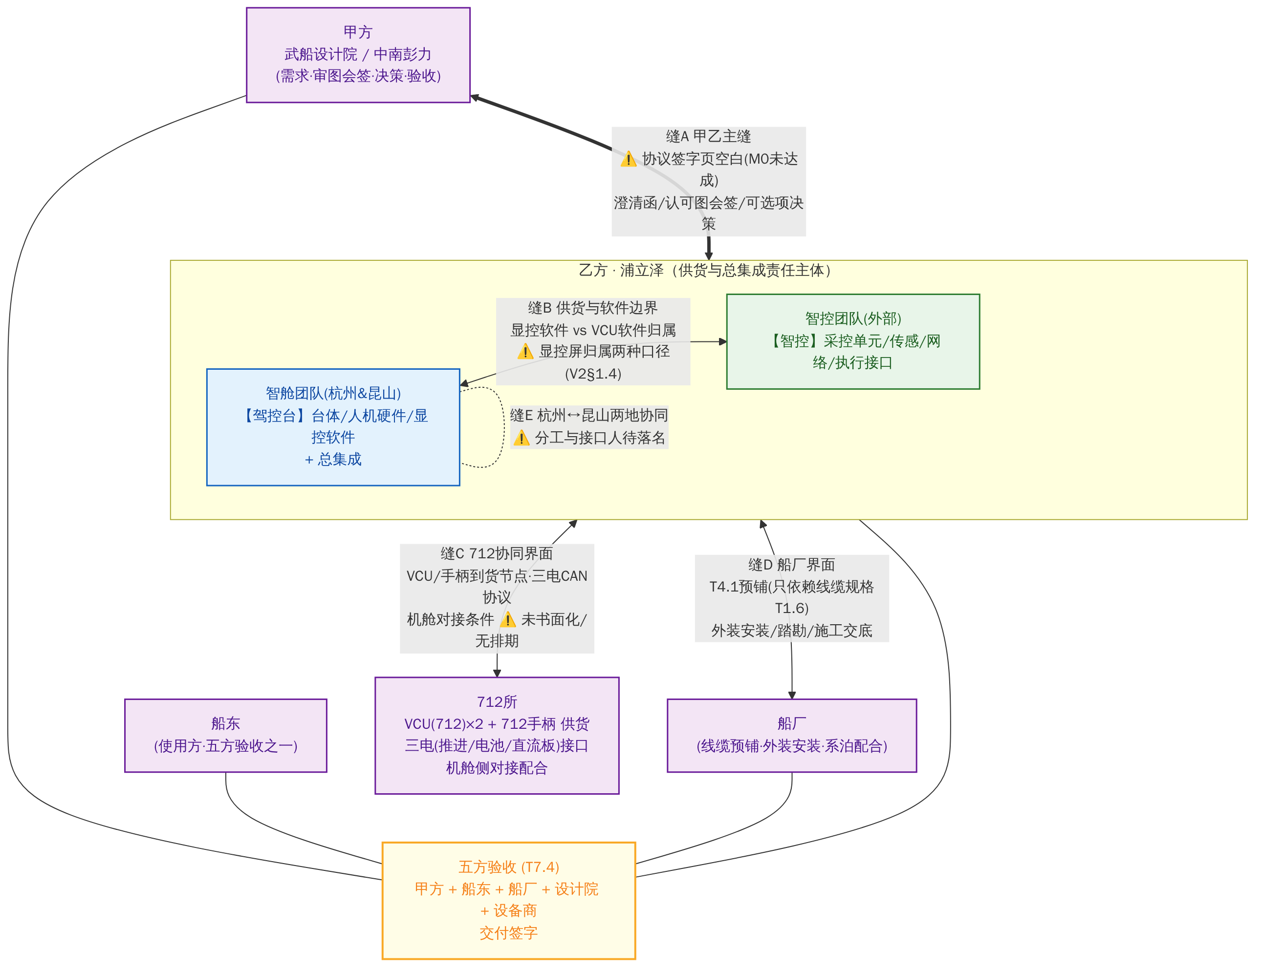
图 1 组织协同拓扑（各方 + 五条协同缝）

4.1 各方角色与职责
组织 | 角色定位 | 主要职责（依据材料）
甲方：武船设计院 / 中南彭力 | 需求与决策方 | 协议签署；澄清函答复；认可图/检试大纲会签；三个可选项决策；出厂试验见证；验收
船东 | 使用方 | 五方验收之一；稳定观察期使用反馈；培训对象
船厂 | 现场施工方 | 线缆预铺（T4.1）；外装设备安装（惯导/雷达/摄像头/喇叭/急停/声呐）；驾控台吊装就位；线缆长度实测（T1.6）；系泊/航行试验配合
乙方·智舱团队（杭州&昆山） | 供货与总集成责任主体 | 【驾控台】台体/人机硬件/显控软件；总集成；FAT 组织；随机文件与培训（内部分工见 §4.2）
乙方·智控团队（外部） | 分系统供应方 | 【智控】采控单元/传感/网络/执行接口（协议转换盒、采集单元、交换机、惯导、声呐、雷达、视频、音频、4G）+ VCU 控制软件逻辑
712 所 | 关键部件供应 + 三电/机舱配合 | VCU(712)×2 与 712 手柄供货；三电（推进控制箱/直流配电板/电池控制箱）接口协议与联调；机舱侧对接配合（T4.8）

4.2 乙方内部团队代号与分工口径（本文责任口径的基准）
代号 | 团队/角色 | 职责范围 | 对应供货边界（V2 §1.4）
【舱-杭】 | 智舱团队·杭州（显控软件组） | 显控软件：双屏页面、状态/报警上屏、权限切换 UI、〔可选〕告警分级与健康评分；软件类培训与手册 | 【驾控台】软件部分
【舱-昆】 | 智舱团队·昆山（台体与电气组） | 台体制造（碳纤维）、电气配盘与内部接线、正式接线图/认可图、供电模块、急停回路、FAT 电气试验、包装发运、现场就位对接 | 【驾控台】硬件部分 + 通用线缆/安装附件
【智控】 | 智控团队（外部） | 采控单元/协议转换/交换机/惯导/声呐/雷达/视频/音频/4G 的供货、集成与试验；VCU 控制软件（权限仲裁/INT-EXT 切换/失效行为/角度闭环）；外装设备现场技术指导 | 【智控】全部
【PM】 | 项目经理 | 对甲方/712 所/船厂的决策与签发；内部裁决 | —
【总协调】 | 项目总协调人（承担 PMO 职能） | 跨团队/跨方协调的唯一枢纽：台账（待定项/风险/交期）、基线与周报、澄清函流程、见证与验收组织、文件汇总归档；本文中“PMO”所指职责均由项目总协调人执行 | —
说明：①杭/昆分工按“杭州=软件、昆山=台体电气”口径编制，若实际分工不同，由 PM 在联络矩阵落名（A3）时一并修正并升版本文；②VCU 是缝 B 与缝 C 的交汇点——硬件由 712 所供货、控制软件逻辑归【智控】、台架联试场地与配合归【舱-昆】，三方权责在 712 界面确认函（A4）中一次说清；③PM 与项目总协调人如由同一人担任，则决策与协调职能合并行使，对外签发仍以 PM 名义。

4.3 五条协同缝：现状与风险
缝 | 双方 | 主要事务 | 现状与风险
缝 A 甲乙主缝 | 甲方 ↔ 乙方（PM 对口） | 协议、澄清函、会签、可选项决策、见证与验收 | ⚠️ 协议签字页空白（M0 未达成）；澄清函无接收人名单
缝 B 供货边界 | 【舱-杭】【舱-昆】 ↔ 【智控】 | 设备与软件归属（显控软件归舱-杭 vs VCU 软件归智控）、交付节点、结算界面 | V2 §1.4 已有归属表，但显控屏存在两种口径（协议列在智控、物理职能在驾控台），需书面统一；外部团队合同/进度界面未见约定
缝 C 712 协同界面 | 乙方（PM/PMO 对口，舱-昆/智控使用） ↔ 712 所 | VCU/手柄到货节点、三电 CAN 协议与硬线急停接口、机舱侧对接条件 | ⚠️ 材料中 712 只作为设备来源出现，无到货排期、无接口冻结记录、无对接责任约定——直接影响 T2.3 配盘（舱-昆）、T2.6 台架联试（智控）、T4.8 对接（舱-昆）
缝 D 船厂界面 | 乙方（舱-昆牵头，智控配合） ↔ 船厂 | 预铺（T4.1）、外装安装、踏勘（T1.7）、施工交底（声呐通电前必须浸水） | 预铺解耦是工期最大优化点，但需要船台计划配合；开孔参数已在安装图给出
缝 E 两地协同 | 【舱-杭】 ↔ 【舱-昆】 | 软件与台体/配盘的接口（屏体端口、按键面板信号、报警上屏联调） | ⚠️ 分工与接口人待落名；建议明确各自交付物与集成责任人

4.4 协同人员矩阵（待落名——本周填实）
规则：每个组织书面指定唯一技术接口人；外部单位另需商务/行政接口人。任何变更须通知项目总协调人更新。
组织/团队 | 角色 | 职责边界 | 姓名/联系方式 | 状态
甲方（设计院） | 技术决策人 | 澄清函答复、认可图会签、可选项决策 | —— | ⚠️ 待落名
甲方（中南彭力） | 商务接口人 | 协议签署、商务变更 | —— | ⚠️ 待落名
船东 | 验收接口人 | 五方验收、培训对象 | —— | ⚠️ 待落名
船厂 | 现场负责人 | 预铺/安装/试验配合、船台计划 | —— | ⚠️ 待落名
乙方 | 项目经理（PM） | 全项目决策、对外签发 | —— | ⚠️ 待落名
乙方 | 项目总协调人（PMO 职能） | 台账/计划/风险/周报/跨团队跨方协调 | —— | ⚠️ 待落名
【舱-杭】显控软件组 | 负责人 | 显控软件交付、软件培训 | —— | ⚠️ 待落名
【舱-昆】台体与电气组 | 负责人 | 台体/配盘/接线图/FAT/现场对接 | —— | ⚠️ 待落名
【智控】（外部） | 技术接口人 | 采控/传感/网络分系统 + VCU 软件交付 | —— | ⚠️ 待落名
【智控】（外部） | 商务接口人 | 合同/进度承诺 | —— | ⚠️ 待落名
712 所 | 技术接口人 | VCU/手柄、三电接口协议 | —— | ⚠️ 待落名
712 所 | 机舱配合接口人 | 机舱侧对接（T4.8） | —— | ⚠️ 待落名

4.5 关键事项 RACI（乙方按团队拆分）
R=执行 A=负责拍板 C=须咨询/会签 I=须知会。“总协调”列 = 项目总协调人（PMO 职能）。
事项 | 甲方 | PM | 总协调 | 舱-杭 | 舱-昆 | 智控 | 712所 | 船厂 | 船东
协议签署（T0.1） | A | A | R | I | I | I | I | I | I
澄清函（T1.1/1.4/1.5） | C | A | R | I | R | R | C | I | —
正式接线图/认可图（T1.14） | C | A | R | C | R | C | C | I | —
检试大纲（T1.10） | C | A | R | C | R | C | I | I | I
可选项决策（网关/告警/评分） | A | C | R | C | I | C | — | — | I
长周期物料下单（T2.1） | I | A | R | I | R | R | C | — | —
显控软件开发（T2.5） | I | A | I | R | C | C | — | — | —
VCU 逻辑与台架联试（T2.6） | I | A | I | C | C | R | C | — | —
船厂预铺（T4.1） | I | C | R | — | C | I | — | R | —
机舱侧对接（T4.8） | I | A | R | — | R | C | C | R | —
FAT 见证（T3.6） | C | A | R | C | R | C | I | — | I
HAT/SAT/失效注入 | C | A | R | C | C | R | C | R | I
五方验收（T7.4） | C | A | R | C | R | I | I | C | C

4.6 全部 61 条任务的团队责任分解（对任务清单的内部落位）
原清单“责任方”列中的“浦立泽”在下表全部落到具体团队。主责 = 交付物的第一责任团队；配合 = 提供输入/联合执行；外部 = 依赖的外部方。
P0 立项启动
编号 | 任务 | 主责 | 配合 | 外部
T0.1 | 技术协议签署 | PM（商务） | PMO 跟催 | 甲方
T0.2 | 联络矩阵/组织落名 | PMO | 各团队报人 | 各方
T0.3 | 基线计划（填日历日期） | PMO | PM 确认 | —
T0.4 | “智控”能力口径统一 | PM | 销售、PMO | —
P1 技术澄清与详设
编号 | 任务 | 主责 | 配合 | 外部
T1.1 | 副台面板范围澄清（卡图） | 舱-昆 | PM 签发 | 设计院答复
T1.2 | 智控→手动退出条件 | 智控 | PMO 跟踪 | 甲方确认
T1.3 | “3 套”数量构成确认 | 舱-昆 | PMO | 甲方
T1.4 | 采集单元上行总线明确（卡图） | 智控 | 舱-昆（接线图待此输入） | —
T1.5 | 手柄/方向机独立供电确认（卡图） | 舱-昆 | 智控 | 712 所
T1.6 | 惯导馈线/雷达线实际长度 | 舱-昆（复核） | PMO | 船厂测量
T1.7 | 声呐安装位置踏勘+支架方案 | 智控 | 舱-昆 | 船厂
T1.8 | 总用泵/舵角传感器取舍 | 智控（落实端子） | PMO | 甲方决策
T1.9 | 显控屏端口级信号分配 | 智控 | 舱-杭（屏侧确认） | —
T1.10 | 检试大纲编制与会签 | PMO（组织） | 舱-昆/舱-杭/智控共编 | 甲方会签
T1.11 | 〔可选〕网关实施决策 | PMO（截止提醒） | 智控（方案支撑） | 甲方决策
T1.12 | 失效场景行为规格（6 条） | 智控（VCU 侧） | 舱-杭（显示提示侧） | —
T1.13 | 〔可选〕告警三级分层清单 | 舱-杭 | 智控（信号源） | 甲方评审
T1.14 | 正式接线图+台体认可图（M1） | 舱-昆 | 智控（接口资料）、PMO 跟催 | 甲方会签
T1.15 | 〔可选〕健康评分决策 | PMO（截止提醒） | 舱-杭（方案支撑） | 甲方决策
P2 采购、制造与软件
编号 | 任务 | 主责 | 配合 | 外部
T2.1 | 长周期物料下单 | 智控（采控/传感/网络/屏）+ 舱-昆（台体材料/电气件） | PMO（交期台账） | 712 所（VCU/手柄到货）
T2.2 | 台体制造（碳纤维） | 舱-昆 | — | —
T2.3 | 主驾控台电气配盘（关键路径） | 舱-昆 | 智控（采控单元到位） | 712 所（VCU 到货）
T2.4 | 副驾控台配盘 | 舱-昆 | 依 T1.1 澄清结果 | 712 所
T2.5 | 显控软件开发/配置 | 舱-杭 | 智控（数据接口） | —
T2.6 | VCU 逻辑实现与台架联试 | 智控 | 舱-昆（台架/配盘）、舱-杭（上屏核对） | 712 所（VCU/手柄）
T2.7 | 〔可选〕网关采购配置 | 智控 | — | 依甲方决策
T2.8 | 随机文件编制（初稿） | 舱-昆（电气图/接线图）+ 舱-杭（软件手册） | PMO（汇总） | —
P3 FAT 工厂验收
编号 | 任务 | 主责 | 配合 | 外部
T3.1 | 外观检查 | 舱-昆 | PMO（记录） | 甲方可到场
T3.2 | 电气性能检查（绝缘/耐压/接地） | 舱-昆 | — | —
T3.3 | 双路供电切换测试 | 舱-昆 | 舱-杭（报警上屏核对） | —
T3.4 | 急停多点串联台架测试 | 舱-昆 | — | —
T3.5 | CAN 总线稳定性测试 | 智控 | 舱-昆（台架） | —
T3.6 | 甲方见证组织+文件齐套 | PMO | 舱-昆/智控（供文件） | 甲方见证
T3.7 | 包装发运（GB/T 13384） | 舱-昆 | PMO（发货单归档） | —
P4 船厂预铺与船上安装
编号 | 任务 | 主责 | 配合 | 外部
T4.1 | 线缆预铺（与 FAT 并行） | 船厂 | 舱-昆（预铺清单+规格） | —
T4.2 | 惯导天线×2 安装 | 船厂（施工） | 智控（现场指导） | —
T4.3 | 毫米波雷达安装 | 船厂（施工） | 智控（现场指导） | —
T4.4 | 语音喇叭安装 | 船厂 | 智控（位置确认） | —
T4.5 | 摄像头×5+NVR+边缘盒安装 | 船厂（施工） | 智控（POE/支架/调试） | —
T4.6 | 后甲板急停开关安装 | 船厂 | 舱-昆（回路导通核验） | —
T4.7 | 动态声呐安装（通电前必须浸水） | 船厂（施工） | 智控（施工交底签字） | —
T4.8 | 驾控台吊装就位+机舱侧对接（关键路径） | 舱-昆 | 智控、PMO（协调） | 船厂（吊装）、712 所（机舱配合）
P5 HAT 码头/系泊试验
编号 | 任务 | 主责 | 配合 | 外部
T5.1 | 报警与数采链路逐点测试 | 智控 | 舱-杭（上屏核对） | 船厂（模拟触发配合）
T5.2 | 视频/声呐/雷达功能测试 | 智控 | PMO（记录） | —
T5.3 | 4G/5G 船岸通信测试 | 智控 | — | —
T5.4 | 双驾控台权限切换测试 | 智控（VCU 逻辑） | 舱-杭（UI 核对）、舱-昆（台架） | 甲方可见证
T5.5 | 失效场景注入测试（6 条） | 智控 | 舱-昆（断电/拔线操作）、PMO（报告） | 船厂配合
P6 SAT 航行试验 + 稳定观察
编号 | 任务 | 主责 | 配合 | 外部
T6.1 | 吊舱回转角-方向盘圈数映射标定 | 智控 | 舱-昆 | 船厂（航行组织）
T6.2 | 智控/手动切换航行实测 | 智控 | PMO（记录） | 甲方参与
T6.3 | 应急舵接管测试 | 舱-昆 | 智控 | 船厂
T6.4 | 稳定观察期 ≥30 天/可用度≥99% | PMO（统计口径） | 全团队值守响应 | 船东使用反馈
P7 交付、培训与收尾
编号 | 任务 | 主责 | 配合 | 外部
T7.1 | 随机文件定稿交付 | PMO（汇总签收） | 舱-昆/舱-杭/智控（各自定稿） | 甲方签收
T7.2 | 技术指导与操作培训 | 舱-杭（显控操作）+ 智控（系统维护） | PMO（组织） | 甲方/船东/船厂
T7.3 | as-built 图纸回灌 | 舱-昆（接线图）+ 智控（端口/标定参数） | PMO（归档） | —
T7.4 | 五方清点验收签字 | PMO（组织） | PM（签字） | 甲方/船东/船厂/设计院
T7.5 | 项目复盘 | PM + PMO | 全团队 | —
PM 贯穿性任务
编号 | 任务 | 主责 | 节奏
TM.1 | 待定项跟踪（12 条逐条核销） | PMO | 每周
TM.2 | 风险登记维护 | PMO | 每周
TM.3 | 变更管理（书面告知甲方并取得认可） | PMO（流程）/ PM（审批） | 事件驱动
TM.4 | 可选项决策截止提醒（逾期默认不实施留痕） | PMO | M1 前
TM.5 | 关键路径周报 | PMO | 每周

五、系统技术拓扑与供货边界
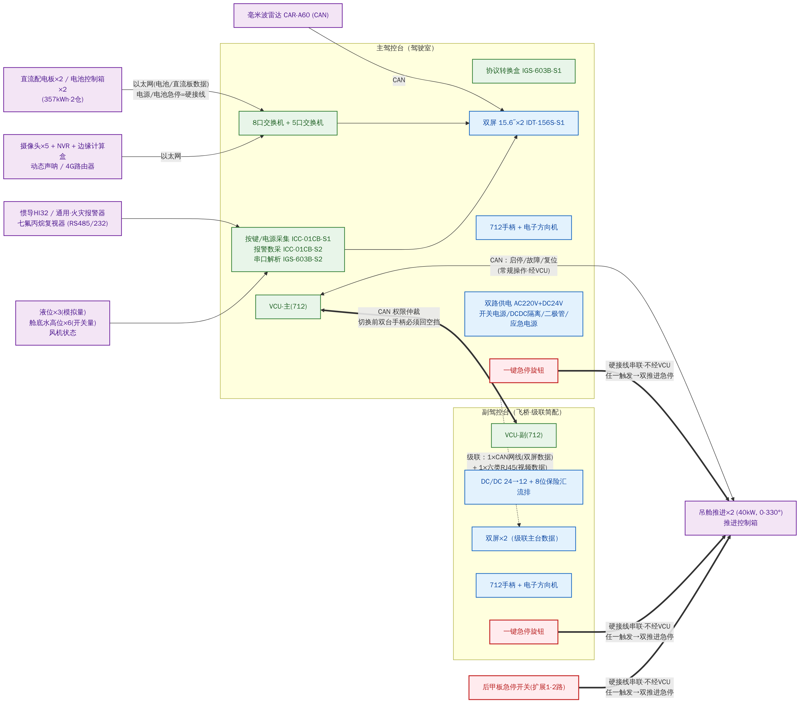
图 2 系统技术拓扑（双驾控台双 VCU · 四总线 · 控制/安全通道分离；红色=硬接线安全通道）

5.1 供货与软件边界（摘自 V2 §1.4，落到团队）
归属 | 责任团队 | 硬件 | 软件
【驾控台】 | 舱-昆（硬件）/ 舱-杭（软件） | 台体（碳纤维 IP44）、控制接线板/按键面板、急停旋钮、推进手柄、电子方向机、供电模块、端子排、15.6 寸显控屏×4 | 显控软件：双屏页面、状态/报警上屏、权限切换 UI、〔可选〕告警分级与健康评分展示
【智控】 | 智控团队（外部） | VCU(712)×2（硬件由 712 所供货）、协议转换盒、按键/电源采集、报警数采、串口解析、数字量控制、8/5 口交换机、CAN 集线器、惯导、声呐、毫米波雷达、摄像头×5+NVR+边缘盒、音频、4G 路由、现场急停、〔可选〕网关 | VCU 控制软件：主副权限仲裁、INT/EXT 模式切换、失效行为（§4.4）、吊舱角度闭环
【通用】 | 舱-昆（线缆附件）/ PMO（交付类） | 跨两者线缆、安装附件、包装运输 | 检试大纲、随机文件、培训等交付类工作
⚠️ 两处边界口径问题：①显控屏在协议 §1.2 列于智控类别，物理与职能归驾控台——正式供货清单必须统一口径（缝 B）；②VCU 硬件由 712 所供货、控制软件归【智控】、台架联试场地归【舱-昆】——缝 B 与缝 C 在 VCU 上交汇，谁保证到货（PM 对 712）、谁负责软件（智控）、谁负责联试环境（舱-昆），在 712 界面确认函（A4）中一次说清。

5.2 对外接口界面清单（缝 C / 缝 D 的书面化对象）
界面 | 对方 | 乙方对口团队 | 内容 | 载体/冻结方式
推进控制接口 | 712 所（三电） | 智控（协议）/舱-昆（接线） | CAN 启停/故障/复位协议；1#/2# 推进急停硬接线 | 接口协议文本 + 正式接线图会签
电池/直流板接口 | 712 所（三电） | 智控（协议）/舱-昆（接线） | 以太网数据协议（Modbus TCP 挂载单元→澄清项 #4）；电源/电池急停硬接线 | 上行总线分配表（T1.4）+ 接线图
VCU/手柄供货 | 712 所 | PM（商务）/智控（技术验收） | VCU(712)×2、712 手柄（CAN+模拟量）到货节点与验收标准 | 采购/协作协议 + 到货计划
机舱侧对接 | 712 所 + 船厂 | 舱-昆 | 推进控制箱/直流板/电池箱/风机端子对接（T4.8） | 对接条件清单 + 现场签证
预铺线缆 | 船厂 | 舱-昆 | 六类网线×5、CAN 定制线、电池网线、音频线、急停线×4（自制）；长度按 T1.6 实测 | 预铺清单 + 通断测试记录
外装安装 | 船厂 | 智控（指导）/舱-昆（急停核验） | 惯导天线（∅147.5mm 开孔、间距 1.5m）、雷达（船首嵌入）、喇叭（∅130mm）、后甲板急停（∅22mm）、声呐（通电前必须浸水，写入施工交底） | 安装图 + 施工交底签字

六、时间计划
重要前提：两份材料均未给出任何日历日期——里程碑只有定义、没有时间。以下为 PMO 建议基线（按周排，W1 = M0 签约周），协议签署后立即换算为日历日期并作为正式基线发布（T0.3）。
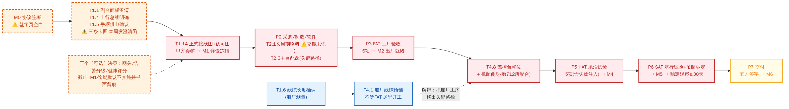
图 3 阶段依赖与关键路径（红=关键路径；蓝=预铺解耦支线；橙虚线=当前卡点）

6.1 里程碑定义（摘自任务清单 §1.2）
里程碑 | 完成标准 | 建议周次（草案） | 达成责任
M0 合同生效 | 技术协议双方签字（现签字页空白） | W2 | PM（商务）
M1 详设冻结 | 影响关键路径的 7 条待定项闭环；接线图+认可图会签；检试大纲会签 | W5 | 舱-昆（图纸）+ 总协调（台账收口）
M2 出厂就绪 | 台体+配盘+软件完成，FAT 六项通过，合格证/报告齐套 | W13 | 舱-昆 + 舱-杭 + 智控
M3 安装完成 | 预铺+外装+驾控台就位+机舱对接完成 | W16 | 舱-昆（对接）+ 智控（外装指导）+ 船厂
M4 系泊通过 | HAT 五项（含失效注入）通过 | W18 | 智控（主测）
M5 航行通过 | SAT 三项通过 + 吊舱映射标定完成 | W20 | 智控
M6 交付验收 | ≥30 天稳定观察达标（可用度≥99%），五方签字，培训与文件交付 | W26 | 总协调（组织）+ PM（签字）
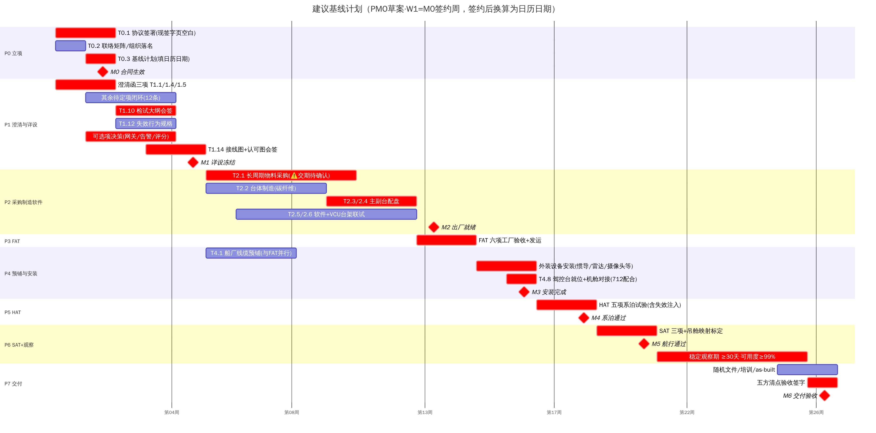
图 4 建议基线计划甘特（PMO 草案 · 总工期约 26 周 · 红=关键路径）

6.2 计划要点
- 关键路径：澄清三项 → T1.14 接线图（M1，舱-昆）→ 长周期采购/配盘（智控+舱-昆）→ FAT（M2）→ 安装对接（M3，舱-昆）→ HAT（M4，智控）→ SAT（M5，智控）→ 30 天观察 → 交付（M6）。
- 最大不确定项：T2.1 长周期物料交期（显控屏×4、惯导、声呐、毫米波雷达、NVR/摄像头、交换机、采控单元——均为智控团队采购范围；VCU/手柄为 712 所供货）。材料未给交期数据——下单前必须逐项拿到书面交期承诺，任何一项超过 5 周即改写关键路径。
- 并行提效：①T4.1 船厂预铺只依赖线缆长度确认（T1.6），建议 W6–W8 与制造并行完成（舱-昆出清单、船厂施工）；②台体制造（舱-昆）与物料采购（智控）并行；③显控软件（舱-杭）/VCU 台架联试（智控）与配盘（舱-昆）并行。
- 30 天稳定观察期是合同验收条件的一部分（V2 §9.4），约占总工期 1/5——对外承诺交船日期必须包含这一段，不可当作“交完再说”。
- 量产视角：本船为首制船。FAT/HAT/SAT 全部检验记录（各主测团队）、吊舱标定参数（智控）、as-built 图纸（舱-昆+智控，T7.3）是后续批量船只的复制资产，验收通过≠归档完成，PMO 单独核销。

七、PMO 关注问题清单
分级：P0 = 本周必须启动/闭环（卡合同或卡关键路径）；P1 = M1 详设冻结前闭环；P2 = 持续监控。每条注明依据来源与闭环责任。

P0（本周启动）
# | 问题 | 依据 | 影响 | 闭环责任
Q1 | 技术协议未签署（签字页空白、日期未填），M0 未达成 | 任务清单 T0.1 | 一切供货、澄清、会签均无正式合同依据；先干后签的商务风险全在乙方 | PM（商务）推动，甲方签署；PMO 跟催
Q2 | 无日历基线：M0–M6 只有定义没有日期，关键路径无法监控 | 任务清单 T0.3 | 进度失控无从预警；对外交船承诺无依据 | PMO 发布草案；PM 确认
Q3 | 三条澄清项卡住接线图：T1.1 副台面板矛盾（舱-昆）/ T1.4 上行总线（智控）/ T1.5 手柄供电（舱-昆+712） | 任务清单 §11 提醒 1；V2 待定项 #1/#4/#5 | 接线图 T1.14（舱-昆）是关键路径起点，晚一周全线晚一周 | 舱-昆起草、智控供稿、PM 签发；设计院答复
Q4 | 各方组织与联络矩阵未建立（§4.4 全部待落名） | 任务清单 T0.2 | 澄清函不知发给谁；多方协同每一步都在找人 | PM 牵头；总协调汇总；各团队/各方报人
Q5 | 712 所协同界面未书面化：VCU/手柄到货节点、三电接口协议、机舱对接条件均无书面约定 | 材料中 712 仅作为设备来源出现；T4.8 依赖其配合 | T2.3 配盘（舱-昆）、T2.6 台架联试（智控）、T4.8 对接（舱-昆）三个关键路径节点都踩在这条缝上 | PM 对口 712 所；PMO 起草界面确认函；智控/舱-昆提技术条款

P1（M1 详设冻结前）
# | 问题 | 依据 | 影响 | 闭环责任
Q6 | 智舱↔智控供货边界与显控屏归属口径需书面统一；外部团队进度/结算界面未约定 | V2 §1.4 注 | 供货清单出现两种口径 → 结算与责任争议 | PM 裁决；舱-昆/智控确认；PMO 记录
Q7 | 12 条待定项无责任人、无闭环时间 | V2 第八章；TM.1 | 开放项失控 = 开工后逐条变成扯皮点 | 总协调建台账（附录 9.1 已按团队指派初版）；PM 批准
Q8 | 三个可选项（网关/告警分级/健康评分）决策截止 = M1，逾期默认不实施并留痕 | TM.4 | 决策拖过 M1 → 后期插入返工 | 甲方决策；PMO 截止提醒；智控/舱-杭提供方案支撑
Q9 | 检试大纲未会签（原协议仅 2 项验收、“△”含义不明） | T1.10；风险 #4 | 交船时对“合格”标准必起争议 | PMO 组织，舱-昆/舱-杭/智控共编，甲方会签
Q10 | 长周期物料交期未识别 | T2.1 | 任一关键器材交期超预期即改写关键路径 | 智控+舱-昆报交期；712 所报 VCU/手柄；PMO 建交期台账
Q11 | 船厂预铺窗口未与船台计划对齐 | T4.1 解耦提醒 | 错过船台窗口 → 预铺回到关键路径 | PMO 协调；舱-昆出预铺清单；船厂确认窗口
Q12 | 智控→手动退出条件未定义（是否需转速归零） | V2 待定项 #2；风险 #2（高影响） | 切回人工时推进器仍带速度/角度 = 安全隐患 | 智控提交建议方案；甲方确认；HAT/SAT 验证

P2（持续监控）
# | 问题 | 监控责任与方式
Q13 | 风险登记动态维护（V2 表 B 5 条 + 本文附录新增 4 条建议） | PMO 周例会 10 分钟逐条过；触发即升级至 PM
Q14 | 变更书面化：设计/工艺更改须书面告知甲方并取得认可（协议 §3.1b） | PMO 变更台账；PM 审批；无书面认可不执行
Q15 | “智控”能力口径统一（电子遥控+闭环跟随，非自主航行） | PM+销售统一话术（T0.4）；PMO 检查对外材料
Q16 | 关键路径周报（接线图→配盘→FAT→安装→HAT→SAT 各环节偏差与追赶） | PMO 每周发布（TM.5）；各主责团队报偏差
Q17 | 30 天观察期纳入对外交船口径 | PM+商务：对外承诺一律按含观察期的 M6 日期表述

八、下一步行动策略

8.1 第一步：本周动作
# | 行动 | 主责 | 配合 | 产出 | 闭环
A1 | 起草并发出澄清函：T1.1 副台面板、T1.4 上行总线、T1.5 手柄供电，一并附 T1.2 智控退出条件问询 | 舱-昆（起草 T1.1/T1.5）+ 智控（供稿 T1.4/T1.2） | PM 签发；PMO 跟踪回函（建议 5 个工作日） | 澄清函 + 回函 | Q3、Q12
A2 | 推动技术协议签署，明确 M0 日期 | PM（商务） | PMO 跟催 | 签字盖章版协议 | Q1
A3 | 发出组织与联络矩阵征集（§3.4 表格），各方落名；同步确认杭/昆分工口径（§3.2） | PM 牵头 | PMO 汇总；各团队报人 | 落名版联络矩阵 | Q4
A4 | 向 712 所发协同界面确认函：VCU/手柄到货节点、三电接口协议文本、机舱对接条件 | PM（对口） | PMO 起草；智控/舱-昆提技术条款 | 712 界面确认单 | Q5
A5 | 向船厂确认船台计划与预铺窗口，随附预铺线缆清单 | PMO（协调） | 舱-昆（清单）；船厂（窗口） | 预铺窗口确认 | Q11
A6 | 发布建议基线（本文 §六），注明“签约后换算日历日期” | 总协调 | PM 确认 | 基线 V0.9（草案） | Q2

8.2 第二步：M1 详设冻结前（建议 W5 前）
# | 行动 | 主责 | 配合 | 产出 | 闭环
A7 | 12 条待定项建台账、按 §4.6/附录 9.1 口径指派，周会核销 | 总协调 | PM 批准指派 | 待定项台账 | Q7
A8 | 检试大纲按 V2 第九章细化并与甲方会签 | PMO（组织） | 舱-昆（电气项）+舱-杭（软件项）+智控（系统项）；甲方会签 | 会签版检试大纲 | Q9
A9 | 三个可选项取得甲方书面决策；逾期按“本期不实施”留痕 | PMO（截止提醒） | 智控（网关方案）/舱-杭（告警/评分方案）；甲方决策 | 决策记录×3 | Q8
A10 | 正式接线图 + 台体认可图完成并会签 → 宣布 M1 详设冻结 | 舱-昆 | 智控（接口资料）；甲方会签 | 会签版图纸（M1） | Q3 收口
A11 | 长周期物料逐项取得书面交期，更新基线；具备条件即下单 | 智控 + 舱-昆（各自采购范围） | 712 所（VCU/手柄交期）；PMO（台账） | 交期台账 + 采购订单 | Q10
A12 | 智舱↔智控边界与显控屏口径书面确认（含 VCU“712 供硬件/智控管软件/舱-昆管台架”三方权责） | PM（裁决） | 舱-昆/舱-杭/智控会签；PMO 记录 | 边界确认单 | Q6

8.3 第三步：持续机制
机制 | 节奏 | 主责 | 说明
周例会（30 分钟） | 每周 | 总协调主持，四团队负责人必到 | 议程固定四项：①关键路径偏差与追赶（各主责团队报）；②澄清/待定项核销；③风险 10 分钟；④下周三件事
关键路径周报 | 每周 | 总协调汇编 | 接线图（舱-昆）→配盘（舱-昆）→FAT→安装→HAT/SAT（智控）各环节：计划 vs 实际、偏差天数、追赶措施
风险与变更管理 | 每周/事件驱动 | 总协调台账 / PM 审批 | 风险动态维护（TM.2）；一切设计/工艺变更书面告知甲方并取得认可后执行（TM.3）
试验与见证组织 | 按里程碑 | 总协调组织，主测团队见 §4.6 | FAT 邀甲方见证；HAT 含六条失效注入（智控主导）；SAT 含吊舱标定（智控）；30 天观察期数据按检试大纲口径统计（总协调）
质量记录与 as-built | 贯穿 | 总协调核销归档 | 检验记录（各主测团队）、标定参数（智控）、as-built 图纸（舱-昆+智控）——首制船记录 = 量产复制资产
两周后自检信号：①协议已签（M0 有日期）；②澄清函三项全部收到书面回函；③联络矩阵无空格、杭昆分工口径确认；④基线换算为日历日期发布；⑤712 界面确认单返回。五项达成，项目从“材料齐、管理空”转为“受控启动”。

九、附录

9.1 待定项台账（初版，12 条，源自 V2 第八章，已按团队指派）
# | 待定项 | 影响关键路径 | 主责 | 配合/外部 | 建议闭环
1 | 副驾控台“控制面板”清单与“不带按键面板”注释矛盾 | 是 | 舱-昆 | 设计院答复 | W2 澄清函（A1）
2 | 智控→手动退出条件（是否需转速归零） | 是 | 智控 | 甲方确认 | W2 问询、联调验证
3 | 控制接线板/动力转向“3 套”数量构成 | 否 | 舱-昆 | 甲方 | W4 供货清单确认
4 | ICC/IGS 采集单元上行总线介质逐台标注 | 是 | 智控 | 舱-昆（接线图输入） | W2 澄清函（A1）
5 | 推进手柄、电子方向机是否独立供电 | 是 | 舱-昆 | 智控、712 所 | W2 澄清函（A1）
6 | 惯导馈线（标 10m）/雷达通信线（标 4m）实际长度 | 否 | 舱-昆（复核） | 船厂测量 | W3 随预铺窗口确认
7 | 动态声呐安装位置踏勘 + 支架方案（支架需提前制作） | 否 | 智控 | 船厂、舱-昆 | W4 踏勘纪要
8 | 吊舱 0–330° 与方向盘圈数映射标定 | 是（SAT 阶段） | 智控 | 舱-昆 | SAT 实测（T6.1）
9 | 总用泵/舵角传感器是否配置（若无删端子） | 否 | 智控（端子落实） | 甲方决策 | W4 确认单
10 | 显控屏端口级信号分配（惯导落哪路 CAN/串口） | 否 | 智控 | 舱-杭 | 正式接线图阶段（T1.9）
11 | 出厂试验仅 2 项、“△”含义不明 → 检试大纲重编 | 是 | PMO（组织） | 舱-昆/舱-杭/智控共编、甲方会签 | W5 前（A8）
12 | 4G 上云无网关（可选项决策） | 否 | PMO（截止提醒） | 智控（方案）、甲方决策 | M1 前（A9）

9.2 风险登记（V2 表 B 5 条 + PMO 建议新增 4 条，责任落到团队）
# | 风险 | 可能性 | 影响 | 应对 | 主责
1 | 副台面板范围理解偏差 → 安装/接线返工 | 中 | 中 | 详设前书面确认副台面板元器件清单 | 舱-昆（+设计院）
2 | 智控退出条件缺失 → 切回人工时推进器带速/带角的安全隐患 | 中 | 高 | 联调前锁定退出条件并做安全测试 | 智控（+甲方确认，船厂配合测试）
3 | 采集单元上行总线未明确 → 布线阶段临时变更走线 | 中 | 中 | 提前出正式接线图并会签 | 智控（总线标注）+ 舱-昆（接线图）
4 | 验收标准笼统 → 交船前对“合格”产生争议 | 中 | 高 | 出厂前补充可量化验收大纲并会签 | PMO（组织）+ 甲方会签
5 | “智控”命名被误解为自主决策能力 | 低 | 中 | 对外统一话术（V2 零章口径） | PM + 销售
6（新增） | 712 所 VCU/手柄到货延期或接口不符 | 中 | 高 | 界面确认函+到货节点进基线+提前索取接口协议文本做桌面评审（智控评审） | PM（对口）+ PMO（台账）
7（新增） | 长周期物料交期超预期改写关键路径 | 中 | 高 | 下单前逐项书面交期；交期台账周更；超期即启动替代/催货 | 智控+舱-昆（报交期）/ PMO（台账）
8（新增） | 多方协同信息断链（联络矩阵未建、口径滞留电话/微信） | 高 | 中 | A3 落名；所有跨方确认书面留痕（邮件/会签/纪要） | PMO
9（新增） | 30 天观察期未纳入商务交船口径 → 交付日期预期错位 | 中 | 中 | 对外承诺一律按含观察期的 M6 日期；写入基线说明 | PM + 商务

9.3 术语表
术语 | 含义
舱-杭 / 舱-昆 | 智舱团队杭州（显控软件组）/ 昆山（台体与电气组）——见 §4.2
总协调 / PMO | 项目总协调人；本文中“PMO”所指职责均由项目总协调人执行——见 §4.2
智控 | 智控团队（外部）：采控/传感/网络分系统 + VCU 控制软件
VCU | 船控制单元（硬件由 712 所供货，主副台各一套，CAN 互联仲裁；软件逻辑归智控团队）
INT / EXT | 手柄操控模式 / 智控（电子遥控+闭环跟随）模式
FAT / HAT / SAT | 工厂验收试验 / 码头系泊试验 / 航行试验（三级验收框架，V2 第九章）
M0–M6 | 合同生效→详设冻结→出厂就绪→安装完成→系泊通过→航行通过→交付验收
缝 A–E | 五条协同界面：甲乙主缝 / 供货边界 / 712 界面 / 船厂界面 / 两地协同
五方验收 | 甲方、船东、船厂、设计院、设备商共同清点签字（T7.4）
待定项 | V2 第八章 12 条未决事项，闭环前不得冻结相关设计
as-built | 按实际安装/联调结果回灌更新的竣工版图纸（T7.3），量产复制的基础

——本文档为内部执行文档，由项目总协调人维护；技术口径以《技术方案 V2》为准，任务明细以《完整项目任务清单》为准；对外文件责任方署名仍为“浦立泽”，对内考核以本文团队口径为准。杭/昆分工口径如与实际不符，随联络矩阵落名一并修正并升版。

